Perse (Prša)

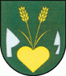 A Losonci-katlan délkeleti részén, a Szuha-patak jobb oldalán, Fülektől 5 km-re északnyugatra fekszik.

Története
A falu területe régészeti leletekben meglehetősen gazdag. Találtak már itt mammut- és barlangimedve csontokat, valamint olyan kőeszközöket, amiket valószínűleg a neandervölgyi ember használt.
Az újkőkorszakból származik annak a településnek a nyoma, ami a bükki kultúrához sorolható. A vaskorszakban is éltek itt emberek, ők a halstatti és a laténi kultúrához tartoztak. Arról, hogy Perse területe a későbbiekben is lakott hely volt, a kelta, római-barbár, avar-szláv és a korai magyar sírok tanúskodnak.
A falut az írásos források csak 1439-ben említik meg „Perzehaza“ néven. A 16. század első felében két település, Alsó- és Felsőperse állt a helyén. 1554-1593 között a Török Birodalomhoz tartozott. 1655-ben elpusztult, csak 1670-ben népesült be újra. Utolsó tulajdonosa a Coburg-család volt. A trianoni békében Csehszlovákiához csatolták, 1938-1944 között Magyarország részét képezte.

Látnivalók, érdekességek:

  - -a falu leghíresebb szülötte Bacskai Béla festőművész
  - legszebb épülete, a római katolikus templom 1913-ban épült neoromán stílusban.
  - a Perséhez legközelebb eső falu Bozita, amit 1350-ben említenek először az írásos források. A 17. században elpusztult, a 18. században azonban újra betelepítették és Perséhez csatolták. Bozita utolsó tulajdonosai szintén a Coburgok voltak, akiknek az itteni birtokait a trianoni béke után betelepülő cseh és szlovák családok között osztották szét. A falu 1957-ben elvált Persétől, és önálló község l

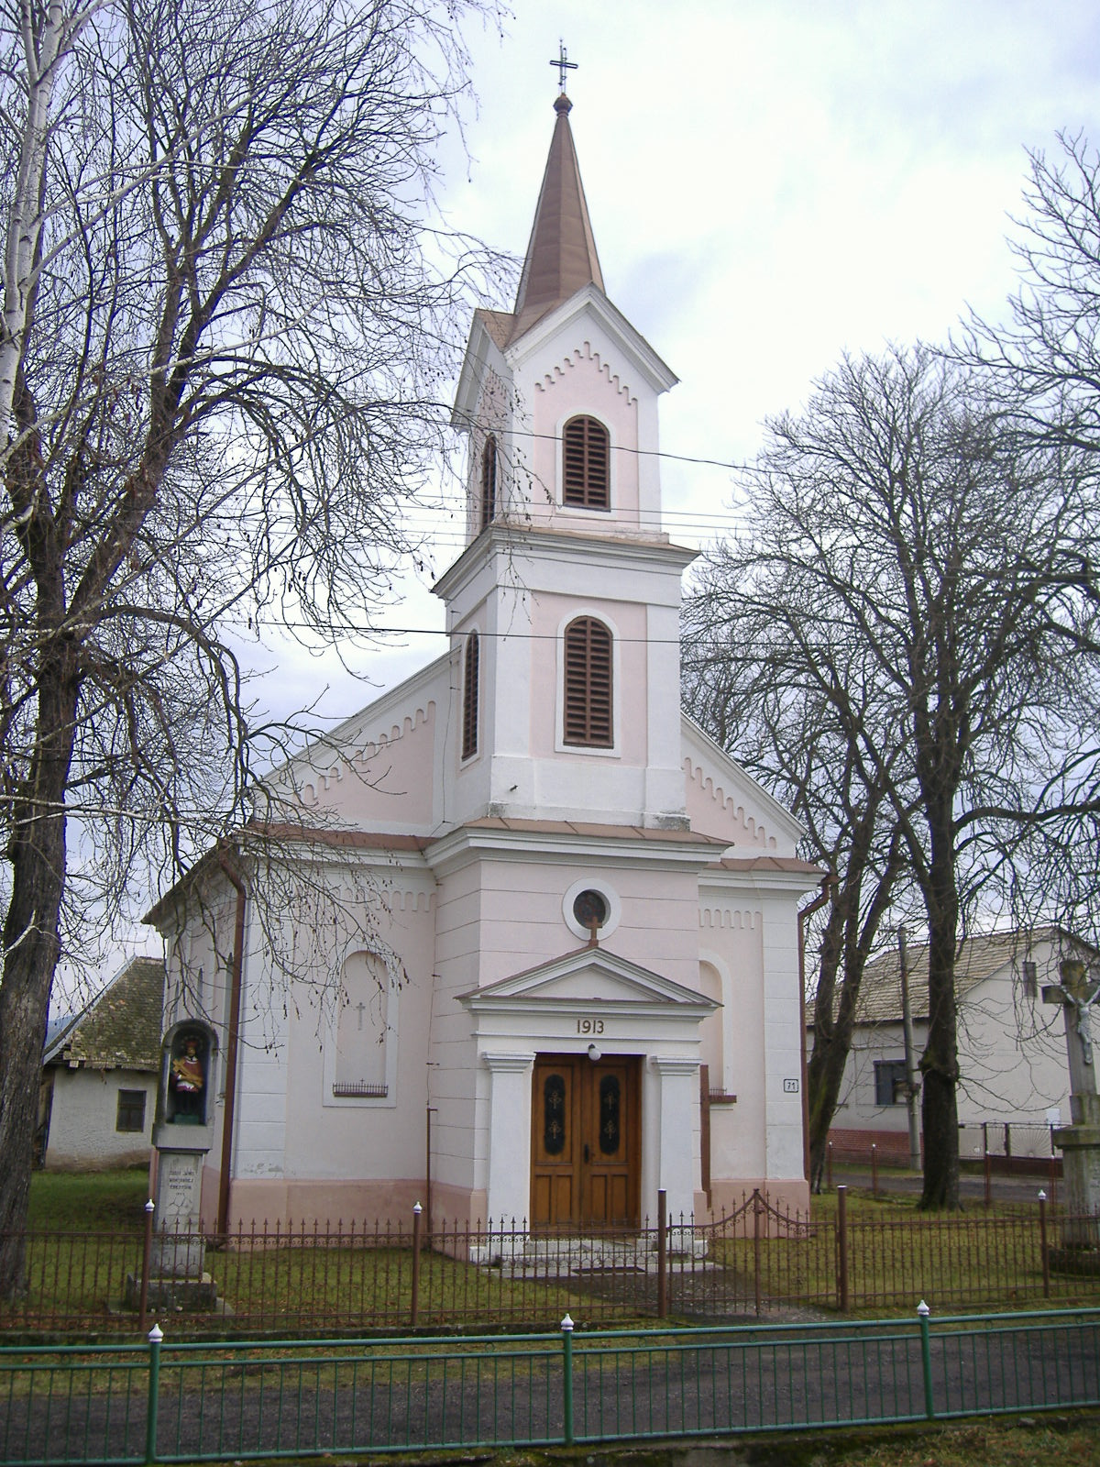

A persi templom
Feladatok:
- Nézz utána, hogy mikor volt a trianoni béke, és mit tartalmazott.
- Keress képeket olyan használati tárgyakról, amit vagy a halstatti, vagy a laténi korban készítettek.

